第1章 绪 论
本章主要对不断发展的智能门禁系统进行介绍，并对当前各种各样的门禁系统进行简单的介绍。

1.1 课题背景
智能门禁系统是最贴近这个科技不断发展的社会的一种安全管理系统，它将当代的安全管理措施与微机自动识别技术紧密的融合为一体，智能门禁系统涉及到了计算机的多项技术，生物类技术，光学，通讯技术，机械学等各种当代流行的高新技术。它是彻底解决一些重要部门出入口实现安全防范管理的最有效的措施之一。适用各种非常重要的部门，如、机房、军械库、银行、宾馆、机要室、智能化小区，工厂办公间等等。在数字技术网络技术快速发展的今天，门禁系统得到了迅速的发展。门禁系统早已超越了最古老的门道及钥匙管理，它已经慢慢发展成为一套非常完整的出入管理系统。它在人事考勤管理、工作环境安全等行政管理工作中发挥着理想的作用。
在门禁系统的基础上增加相应的辅助设备可以进行保安巡检管理、餐饮收费管理、物业消防监控、电梯控制、车辆进出控制等，真正的实现了区域内一卡智能管理。
门禁系统又被叫做出入管理控制系统(ACCESS CONTROL SYSTEM) . 它是一种管理人员出入的智能化管理系统. 简单来说就是：管理什么时间什么人可以进出那些门，并提供事后的查询工作等等，常见的门禁系统有 : 指纹虹膜掌型生物识别门禁系统， 密码门禁系统 , 非接触卡门禁系统 等，门禁系统在当代发展迅速，被广泛应用于各种管理控制系统中。

1.2 最新发展
出入口门禁系统简单意义上来说就是对出入口通道进行管理的系统，它是在传统的门锁基础上逐渐演化而来的。传最原始的机械门锁仅仅是单单的机械装置，不管它的材料有多么坚固，结构设计有多么合理，人们总是能可以通过各种方法把它打开。在出入人很多的通道（象酒店客房，办公室）钥匙的管理非常麻烦，如果钥匙没了或者人员变化都要把锁和钥匙一起替换掉。为了解决这些问题，就出现了电子密码锁，电子磁卡锁，这两种锁的现世在一定程度上提高了人们对于出入口通道的管理程度，使通道管理进入了崭新的电子时代，不过，随着这两种电子锁的不断应用，这两种锁的本身的毛病就逐渐暴露出来，磁卡锁的毛病是它的信息容易被复制，卡片和读卡机之间的磨损比较大，故障率很高，安全系数变得很低。密码锁的最重要的问题是密码容易泄露，然而却又根本无法解决，所以安全系数就变得很低。还有，这个时期的产品因为大多采用控制部分与读卡部分交接在一起安装在门外，很容易就会被贪婪的人在室外打开。所以，这个时段的门禁系统还停留在早期科技不发达的阶段，所以，这个时候的门禁系统往往被人叫做电子锁，应用也不普遍。
随着年代的变更，随着感应卡技术还有生物识别技术等高技术的发展，门禁系统得到了质的发展，进入了成熟期，因此出现了虹膜门禁系统，面部识别门禁系统，感应卡式门禁系统，指纹门禁系统，乱序键盘门禁系统等各种技术的系统，它们在方便性，易管理性还有安全性等方面都各有不一样的特长，门禁系统的应用领域也越来越宽广。
门禁系统的功能主要概括有以下几点。

1.2.1 管理通道进出的权限
进出通道的权限简单意思就是设置通道的权限，比如说哪些人可以进出，哪些人不能进出。
进出通道的方式就是对已经获得进出此通道的人进行进出方式的管理，常见的进出方式一般都有密码输入进出门禁系统、读卡（生物识别）进出门禁系统还有就是读卡（生物 识别）进出门禁系统这三种方式
进出通道的时间就是操作者或者管理人员设置此系统在什么时间范围内关闭门禁系统的部分功能，让进出人员可以不需密码而随意进出。

1.2.2 实时监控的功能
门禁系统的管理人员可以通过计算机随时都可以查看每处门禁系统处的人员的进出情况（同时有照片或者视频来清晰的显示）、每个门禁系统处的状态（包括门的开与关的状态还有各种非正常性状态的不明报警等等），另外也可以在紧急状态比如人员大爆发或者发生地震等不安因素下由管理人员在计算机旁就可以打开或关闭所有的门禁系统。

1.2.3 出入记录还有出入查询的功能
门禁系统可以储存所有人员的进出记录、状态记录等到计算机里面，并且可以按照不同的查询条件（比如时间等）进行查询，所以如果一个公司或者一些重要部门要是配备相关的考勤软件的话，完全可实现考勤、门禁一卡通的功能。

1.2.4 异常报警功能
在不正常的情况下操作者可以实现计算机的报警或门禁系统中的报警器报警，比如：有不法人员非法侵入或者门禁系统本该关闭但是却没能正常关闭等。
当然，依据系统的各种不一样的门禁系统还可以实现以下的一些特殊功能：
1、网络设置管理监控功能：大多数的门禁系统由于操作者在多方面的考虑因素下，只能使用一台计算机来管理其门禁系统，然而技术比较发达的系统却可以在网络上随便一个由操作者已经授权的位置对整个门禁系统进行设置监控查询这样的管理，也可以通过INTERNET网上进行异地设置管理监控查询。
2、消防报警监控联动功能：当门禁系统附近了出现火警时，门禁系统可以像有专门人员一样自动的打开所有门禁系统上的电锁，让里面的人赶紧逃生，而不用再输入密码这样的浪费了时间的事。一般与监控联动通常是指监控系统自动将有人刷卡时，不管是有效还是无效录下，当时的情况，另外，同时系统也也将门禁系统出现报警时的所有情况包括图片、声音以致录像等都可以录下来以供查阅。

1.2.5 逻辑开门功能
概括来说，就是一个门禁系统需要好几个人同时刷卡或者同时按下指纹或者每个人都只有部分按键密码并依顺序按下，才能打开门禁系统的电锁。
可以说，门禁系统的功能非常重要，尤其是现实社会中，更是被应用于方方面面。如果在公司在公司门口安装了门禁系统的话，可以很好的阻止其他公司的推销人员的到来，免去了公司的秩序被打扰的麻烦,另外，安装门禁系统可以使得社会的闲杂人等进入公司的破坏,这样，既可以很好的保障公司的财务、机密等等被盗窃，更可以进一步的提高了公司的形象，而且管理层可以通过门禁系统来知道公司人员的出勤情况，进而更好的做好考情工作。省去了以往的佩戴工作证的麻烦。如果在公司的重要领域比如经理办公室、研发部门、会计部门等安装门禁系统，可以极大的提高保密性和安全性。而一般的小区，都是安装了各种防盗门、栅栏门等等，这样根本防不住如今的小偷等的危害，被盗事件屡见不鲜，而如果在小区安装门禁系统，可以极大的保障小区的安全性，也省去了小区的业务主管不断的增添保安来保护小区人员的人身和财产的安全，毕竟再认真的保安也会有疏漏的地方，更不用说小区的业务主管还要支付保安的食宿工资等方面。因此，在小区安装门禁系统是势在必行的举措，如此，不仅可以提高小区物业的档次还有促于楼盘的销售，毕竟设备越现代化越能得到大众的青睐。门禁系统还可以应用在医院的急诊室里面，防止患者家属因心情的激动而擅闯急诊室，在政府大楼中应用的话，可以更好保证政府人员的工作安全问题。还有，很多的移动、电信还有供电局等都有一些属于自己的基站，而且不少都是一直无人值守的，如果在这些地方安装了门禁系统，可以很好的保障这些几站不受非法人员的破坏、偷窃的问题，主站方面还可以通过远程网络监控来操作与检查。当代的电梯也可以安装门禁系统，比如在一座大楼中，有那么一两层是重要人员才能进去的，只有在电梯内输入正确的密码才可以成功到达，否则外来人员根本没有这个权限，这极大的保障了安全问题。随着社会的进不，国民的收入越来越多，全球化进一步发展，科技更是不断进步，安防行业的领域不断被扩大了。作为监控系统.门禁系统和安防系统，其中都离不开报警系统，也可以说它是这些系统最重要的一个模块。对于监控和报警，这两种人们早就明白，但这对于现代进不的社会已经有点不适应了。而门禁系统则不一样，它从根本上杜绝了这些问题，所以比起上述两种有着无与伦比的好处。

1.3 课题设计目标
设计本课题时构思的方案：本设计采用以AT89S51为核心的单片机控制方案来实现智能门禁系统的设计与实现，其主要内容如下：
1、密码的显示 ：为了防止密码被他人得知，液晶显示屏显示时，并不会直接显示操作者在按键上按下的具体数字，而是以一个操作者选定的字母符号来暗示操作者是否有按键被按下，并在系统的报警模块会发出“滴”的一声提示有按键按下。当操作者按下矩阵按键时，液晶显示屏会显示出字符 “*”，如果没有按键被按下，则液晶显示屏不会显示字符。如此，既可以很好的提醒了操作者，又保护了系统的密码，这是本设计可靠性优点之一。
2、密码的变更 ：当操作者觉得之前的密码不好记忆或者察觉密码被别人得知时，可以重新设置理想的8位密码，密码通过矩阵按键输入，当按下变更密码的功能键时，操作者需要先输入两遍之前的密码，当密码正确后，操作者可以重新输入一个新的密码，最并在操作者记好后按下确认键，重复2次后即变更了新的密码。
3、系统的开锁 ：当操作者输入正确的密码后，再按下确认键，系统便会自动开锁。然而，操作者输入密码时应该注意，数字与数字之间的间隔时间为30秒，例如密码为87654321，当键入第一个数字8后应在30秒内键输入第二个数字7，不然的话之前的操作就会被视为无效。如果输入完密码后不按确认键时系统将会在规定的时间内清理操作者已经输入数字，并且液晶显示屏会重新显示无数字状态。
4、报警系统 ：当操作者输入的密码错误时，门禁系统便会发出报警信号，由蜂鸣器发出报警声“嘀嘀嘀”。当连续三次显示密码错误后，那么系统将在很长一段时间内持续报警。这时，操作者必须按下复位按键才可停止。这是保障系统的安全而设计的一个重要措施。
5、时间锁定系统：如果操作者需要设定系统在固定的时间段内不需要密码，即在人流量较大、安全情况下等，操作者可以让门禁系统在规定的时间内门禁关闭，所有人可以自由出入，然而当不在规定的时间时，系统将自动恢复智能门禁系统的所有功能。

第2章 方案论证

2.1门禁系统的总体方案
本系统由51系列单片机AT89S51、按键、蜂鸣器、T7122M-I读卡等模块构成。实现了存储一张管理卡和多张用户卡的功能：同时管理人员还可以通过按键更改管理卡，增加用户卡，删除用户卡，清空所有用户卡等，因为门禁刷卡控制刷卡距离随着补偿电容的改变而改变（补偿电容大约300PF），所以最大的刷卡距离约为5-12CM：对于非管理卡或用户卡，本门禁控制器不与响应：每个按键控制器都有相应的提示音进行操作。正常使用时，用户持卡靠近读卡天线，门禁控制器读入卡号，并与存储在内部的卡号比较，如果有相同的卡号，说明此卡合法，门禁机响以长音，提示成功，如果读卡失败，而不响应。总体系统结构图如图2-1。
读 卡 模 块
门 禁 控 制 器
蜂鸣器
接口电路
下位PC机
图2-1门禁系统总体结构框图

2.2门禁系统的各个方案论证

2.2.1单片机控制芯片模块
方案一：PIC16C84单片机芯片。它是8位CMOS EEPROM 微控制器。它有高性能的类似于RISC的指令，共有35条单字节的指令，所有的指令除程序分支指令需要两个指令周期外，都只需要一个指令周期。程序指令的宽度为14位，在芯片内有1K *14的EEPROM程序存储器。
方案二：AT89S51芯片。它是一种低功耗、高性能CMOS位微控制器，具有8K在系统可编程FLASH存储器。易失性存储与工业80C51产品指令和引脚完全兼容。在单芯片上，拥有灵巧的8位CPU和在系统可编程FLASH，使得AT89S51为嵌入式控制应用系统提高灵活、超有效的解决方案^{[5]}。
基于以上所述，根据系统需要及所学知识本论文选方案二。

2.2.2键盘控制模块
方案一：独立式键盘。它是利用单片机I/O口读取的点评高低来判断 是否有键按下，这种方式的缺点是占用的I/O口数较多。且对键盘处理的时候涉及到了一个重要的过程，那就是键盘的抖动问题。
方案二：基于串并转换电路的键盘形式。7SLS164是串并转化芯片，它把SDA(P27)上的串行数据转化为8位的并行数据，S1/S2/S3/S4/S5/S6/S7/S8作为键盘扫描线，P26位键盘数据回送线。键盘扫面时，从S1~S8一次输出低电平，然后检测P11（回送线），如果P11（回送线）为高电平则表示无键闭合，如果P26（回送线）等于0，将S1~S8上的数据经过简单处理得到对应的键值。
P25端口给出时钟信号，P26端口（回送线）检测是否有低电平，如果有低电平，检测是哪个按键按下，送给单片机进行相应处理，采用基于串并转换电路的键盘形式，不仅节约单片机的I/O端口的使用，而且具有去抖动的功能。
方案三：行扫描的键盘形式。列线通过电阻接正电源，并将行线所接的单片机I/O口作为输出端，而列线所接的I/O口作为输出。当键盘没有按下时，则输入线就会被拉低，这样通过读入输入线的状态就可以得知是否有键按下了。

基于以上所述，根据系统需要本次设计选择方案三。

第3章 设计系统总体设计和主要芯片介绍

3.1 系统总体设计
本次毕业设计主要由AT89S51单片机、矩阵键盘、液晶显示器和密码存储等部分组成。矩阵键盘作为门禁系统的密码输入模块，用于输入数字密码和实现清除已有操作（输入了错误密码并且尚未按下确认键）、修改密码等功能。当操作者在按键上输入密码后，系统通过各种连接将按键与AT89S51和AT24C02，经过系统的运行，将输入的密码与存储在AT24C02存储器中保存的密码对比，来判断密码是否正确，并通过液晶显示屏LED清晰的向操作者展示，并进行进一步操作，通过报警功能模块来给操作者以听觉验证。系统整体框图如图3-1所示。

AT89S51
电源电路
AT24C02密码保护

键盘输入电路

显示电路

报警电路
图3-1 系统结构框图
各模块功能如下：
1．矩阵键盘输入模块：此模块包括2个部分，一个是密码输入按键，一个是几个功能按键，两个部分分开和合作来用于完成门禁系统的输入、修改、确定、取消的等功能。
2．显示模块：通过液晶显示屏以完成操作者对系统现在的状态显示还有操作的提示功能。
3．报警电路：通过蜂鸣器和其他的器件组成的模块来完成密码错误、3次错误还有单个按下按钮的提示音的警报和提示功能。
4．密码存储模块：通过AT24C02存储器来完成系统的突然断电或者线路故障时的存储功能，如此，修改还有保存过的密码在断电后仍能保存，而不需要重新和初始化那样的状态。
5．电源模块：本设计通过USB线来对门禁系统的电路提供稳定的+5V的直流电压。

3.2 主要芯片介绍

3.2.1 AT89S51
在本设计中选用 ATMEL 公司的 AT89S51单片机作为主控芯片。它是一款低功耗，AT89S51就是一款广泛应用的，高性能CMOS 8位单片机，由于系统控制方案简单，数据量也不大，考虑到电路的简单和成本等因素，因此在本设计中选用 ATMEL 公司的 AT89S51单片机作为主控芯片。主控模块采用单片机最小系统是由于 AT89S51芯片内含有8 B的 E2PROM ，无需外扩存储器，电路简单可靠，其时钟频率为 0～24 MHz，并且价格低廉，批量价在 10元以内。AT89S51是一款功能强大的微型计算机，它可为许多嵌入式控制应用系统提供高性价比。
单片机[1]的最小系统是由复位电路、时钟电路和电源组成。复位操作有上电自动复位、按键复位和外部脉冲复位3种方法。本文采用的是上电复位它是通过系统外部的复位电路来实现的。根据电路原理可知电容两极板间的电压不能突变当单片机电源接通电源的瞬间单片机的9管脚会产生一个阶跃信号，所以RTS端维持高电平由于这个充电时间远远大于1ms，一般就可以实现对单片机的上电自动复位，即接通电源就完成了系统的初始化。初始化是为了让单片机从地址0000H开始执行, 除此之外单片机要想正常工作还必须有时钟电路，时钟电路是产生时序的基础，单片机每执行一条指令都是建立在时序电路上的，为了能保证单片机执行指令的同步，电路就要在唯一的时钟信号控制下按时序的先后进行工作。它分为内部时钟电路和外部时钟电路。本文采用的是内部时钟电路，在MCS—51单片机的内部有一个高增益的反向放大器，其输入端为引脚XTAL1，输出端为XTAL2，只要在外部接上两个电容和一个晶振，就能够成一个稳定的自激振荡器。
这里主要看一下电容和晶振的选择，晶振的大小与单片机的振荡频率有关，电容的大小影响着振荡器振荡的稳定性和起振的快速性，通常选择10~30pF的瓷片电容。本系统电容选择为33pF，晶振为12MHz之所以选择这一频率的晶振是为了在进行单片机与电脑进行串口通信时容易产生和电脑时钟同步的波特率，另外在设计电路时，晶振和电容应尽可能的靠近芯片，这样可以提高系统的抗干扰能力，电源部分，电源与地之间可以接一个0.1μF的电容，它用来滤除电源的纹波，使单片机稳定工作，单片机最小系统如图3-2所示
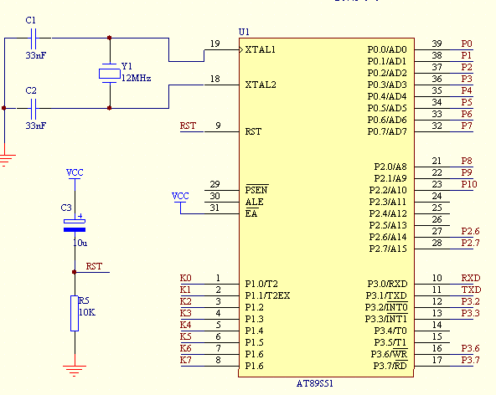

图3-2单片机最小系统
单片机引脚说明：
VCC：电源电压输入端。
GND：电源地。
P0口：P0口是一个8位漏极开路双向I/O端口，每个引脚可以吸收8TTL门电流。P0口当作数据输出时需要加上拉电阻，当P0口的I/O口被写“1”后，被定义为高阻抗输入状态。P0可以用于外部程序数据存储器，P0口可以是地址的低八位以及数据输出口。
P1口：P1口是一个8位双向的I/O端口单片机内部加上了上拉电阻的端口，P1口缓冲器可接收的4TTL栅极电流输出。P1口的I/O口被写 “1”后，内部上拉的是高的，可以作为输入，P1口外部下拉低时输出电流，这是因为有内部上拉的缘故。
P2口：P2口是一个8位双向的I/O端口单片机内部加上了上拉电阻的端口，P2口缓冲器可接收的4TTL栅极电流输出。当P2口的I/O口被写“1”后，内部上拉的是高的，可以作为输入，P2口外部下拉低时输出电流，这是因为有内部上拉的缘故。当P2口用于外部程序存储器或外部数据存储器时P2口是地址高八位输出。
P3口：P3口是一个8位双向的I/O端口单片机内部加上了上拉电阻的端口，P3口缓冲器可接收的4TTL栅极电流输出。P3口的I/O口被写“1”后，内部上拉的是高的，可以作为输入，P3口外部下拉低时输出电流，这是因为有内部上拉的缘故。P3口除了普通I/O口功能，还有其第二功能
P3.0 RXD（串行输入口）
P3.1 TXD（串行输出口）
P3.2 /INT0（外部中断0）
P3.3 /INT1（外部中断1）
P3.4 T0（T0定时器的外部计数输入）
P3.5 T1（T1定时器的外部计数输入）
P3.6 /WR（外部数据存储器的写选通）
P3.7 /RD（外部数据存储器的读选通）
RST：复位引脚高电平时MCU复位，复位信号输入端口，当MCU要复位时，给与此引脚高电平，高电平持续时间是不少于两个机器周期的时间。
ALE/PROG：地址锁存使能以及编程脉冲信号端口。当单片机访问外部的存储器时，地址锁存使能锁存地址低八位。通常情况下，ALE引脚输出单片机外部振荡器的频率的1/6的频率输出。应该注意到的是：当用于单片机扩展外部的数据存储器时，它会少一个ALE脉冲。如果你想禁止ALE输出可以设置为0在SFR8EH地址。此时，ALE只有在执行MOVX，MOVC指令时ALE才起作用。此外，ALE引脚倍稍微拉高。如果微处理器在外部执行状态ALE的禁令，设置无效。
PSEN：程序存储器允许输出控制端，在读外部程序存储器时PSEN低电平有效，以实现外部程序存储器单元的读操作。
EA/VPP：外部程序存储器访问允许。当/EA接高电平时，单片机读取内部程序序存储器，当扩展有外部ROM时，当读完内部ROM后自动读取外部ROM，当/EA接低电平时，单片机直接读取外部程序存储器。
XTAL1：片内振荡器反相放大器和时钟发生器的输入端。
XTAL2：片内振荡器反相放大器的输出端。

3.2.2 存储模块AT24C02
AT24C02是美国Atmel公司生产的一款低功耗CMOS型EPROM，它的内部含有256×8位存储空间，它的特点有许多，比如写入速度快(小于10 ms)、工作电压宽(2.5～5.5 V)、抗干扰能力强、擦写次数多(大于10000次)、体积小、数据不易丢失等。而且他是采用了IC总线式进行数据读写的串行器件，占用的资源及其少和I/O线，而且这种模块是支持在线编程的，所以当它进行数据实时的存取十分快捷。AT24C02中带有的片内地址寄存器，每写入或读出一个数据字节后，该地址寄存器自动加1，以实现对下一个存储单元的读写。所有字节均以单一操作方式读取。为降低总的写入时间，一次操作可写入多达8个字节的数据。I2C总线是一种用于IC器件之间连接的二线制总线。他通过SDA(串行数据线)及SCL(串行时钟线)两根线在 连到总线上的器件之间传送信息，并根据地址识别每个器件。 AT24C02正是运用了IC规程，使用主/从机双向通信，主机(通常为单片机)和从机(AT24C02)均可工作于接收器和发送器状态。主机产生串行时钟信号(通过SCL引脚)并发出控制字，控制总线的传送方向，并产生开始和停止的条件。无论是主机还是从机，接收到一个字节后必须发出一个确认信号ACK。AT24C02的控制字由8位二进制数构成，在开始信号发出以后，主机便会发出控制字，以选择从机并控制总线传送的方向。
管脚描述：
SCL 为串行时钟：串行时钟输入管脚用于产生器件所有数据发送或接收的时钟这是一个输入管脚。
SDL 为串行数据/地址：双向串行数据/地址管脚用于器件所有数据的发送或接收SDL，是一个开漏输出管脚可与其它开漏输出或集电极开路输出进行线或。
A0、A1、A2 为器件地址输入端：当使用24C02 时最大可级联8个器件，如果只有一个24C02被总线寻址，这三个地址输入脚A0、A1、A2可悬空或连接到Vss。
WP为写保护：如果WP 管脚连接到Vcc 所有的内容都被写保护只能读当WP, 管脚连接到Vss 或悬空,允许器件进行正常的读/写操作。管脚图如图3-3所示。

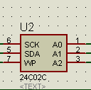

图3-3 AT24C02引脚图

3.2.3显示模块LCD1602
自然界中如果想要了解系统的运行与工作状态显示器是不可缺少的，显示器是一个典型的输出设备并且它的实际应用也是极为广泛的，几乎所有的电子产品都会使用到显示器其差别仅在于显示器的结构类型不同而已。最简单的显示器可以是LED发光二极管或者数码管，它可以给出一个简单的开关信息或者数字显示，而需要显示复杂的完整的信息上述的器件就不能胜任，而液晶的出现就很好的解决了这一问题，它不仅显示内容丰富而且好节约了单片机的管脚资源。本设计采用的是液晶显示LCD1602。LCD1602内部的字符已经储存了不同的字符形式，每一个字符都有一个固定的代码，其代码与标准的ASCII字符代码一致。因此只要写入显示字符的ASCII码即可，这种标准化的设计给使用带来很大的方便。比如英文字母“C”的ASCII代码是01000011（43H），显示时单片机往液晶模块写入显示指令，模块就会把地址为43H中的点阵字符图形识别出，并会在液晶屏相应位置上看到字母“C”。
LCD1602:所谓的1602即是16字符*2行的字符型LCD显示器，它由32个字符点阵块组成，每个字符点阵块由5×7或5×10个点阵组成，可以显示ASCII码表中的所有可视的字符。它内置了字符产生器ROM(CGROM)、字符产生器RAM(CGRAM)和显示数据RAM（DDRAM）。CGROM中内置了192个常用字符的字模，CGRAM包含8个字节的RAM，可存放操作者自定义的字符，DDRAM就是用来寄存待显示的字符代码。
1602液晶显示器以其微功耗、体积小、显示内容丰富、超薄轻巧的诸多优点，在袖珍式仪表和低功耗应用系统中得到越来越广泛的应用
1602引脚及其具体功能如下表：

表3-1 1602引脚及功能
编号 | 符号 | 引脚说明 | 编号 | 符号 | 引脚说明
1 | VSS | 电源地 | 9 | D2 | Data I/O
2 | VDD | 电源正极 | 10 | D3 | Data I/O
3 | VL | 液晶显示偏压信号 | 11 | D4 | Data I/O
4 | RS | 数据/命令选择端（H/L） | 12 | D5 | Data I/O
5 | R/W | 读/写选择端(H/L) | 13 | D6 | Data I/O
6 | E | 使能信号 | 14 | D7 | Data I/O
7 | D0 | Data I/O | 15 | BLA | 背光源正极
8 | D1 | Data I/O | 16 | BLK | 背光源负极
LCD1602基本操作时序
- 读操作时序图
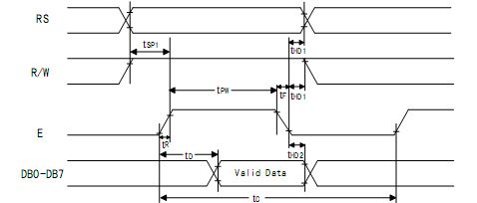
图3-4 读操作时序图
- 写操作时序图
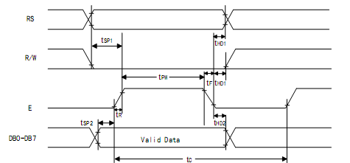
图3-5 写操作时序图
- 时序参数表表3-2 时序参数表
表3-2 时序参数表
时序参数 | 符号 | 极限值 |  |  | 单位 | 测试条件
时序参数 | 符号 | 最小值 | 典型值 | 最大值 | 单位 | 测试条件
E信号周期 | t_{c} | 400 | ---- | ---- | ns | 引脚E
E脉冲宽度 | t_{pw} ,t_{F} | 150 | ---- | ---- | ns | 引脚E
E上升/下降沿时间 | t_{R} | ---- | ---- | 25 | ns | 引脚E
地址建立时间 | t_{sp1} | 30 | ---- | ---- | ns | 引脚E、RS、R/W
地址保持时间 | t_{HD1} | 10 | ---- | ---- | ns | 引脚E、RS、R/W
数据建立时间（读操作） | t_{D} | ---- | ---- | 100 | ns | 引脚  DB0～DB7
数据保持时间（读操作） | t_{HD2} | 20 | ---- | ---- | ns | 引脚  DB0～DB7
数据建立时间（写操作） | t_{sp2} | 40 | ---- | ---- | ns | 引脚  DB0～DB7
数据保持时间（写操作） | t_{HD2} | 10 | ---- | ---- | ns | 引脚  DB0～DB7

表3-3 状态字说明
STA7  D7 | STA6  D6 | STA5  D5 | STA4  D4 | STA3  D3 | STA2  D2 | STA1  D1 | STA0  D0
注意：对控制器每次进行读写操作之前，都必须进行读写检测，确保STA7=0
数据控制
控制器内部设有一个数据地址指针，操作者可通过它们来访问内部的全部80字节RAM。
- 数据指针设置如表3-4
表3-4 数据指针设置
指令码 | 功能
80H+地址吗（0-27H,40-67H） | 设置数据地址指针

- 其他设置如表3-5
表3-5 其他设置
指令码 | 功能
01H | 显示清屏：1.数据指针清零  2.所有显示清零
02H | 显示回车：1.数据指针清零
Lcd初始化显示设置为：
第 一 步：初始化过程（复位过程）
第 二 步：延时15ms
第 三 步：写指令38H(不检测忙信号)
第 四 步：延时5ms
第 五 步：写指令38H(不检测忙信号)
第 六 步：5延时5ms
第 七 步：写指令38H(不检测忙信号)
第 八 步：写指令38H: 显示模式设置
第 九 步：写指令08H：显示关闭
第 十 步：写指令01H：显示清屏
第十一步：写指令06H：显示光标移动设置
第十二步：写指令0CH：显示开及光标设置。

第4章 硬件系统设计

4.1 系统整体电路图
此次毕业设计门禁系统的硬件电路是由AT89S51单片机、存储器AT24C02和LCD1602液晶显示、键盘输入以及输出控制报警5个模块组成的。具体的设计整体电路图如下4-1所示
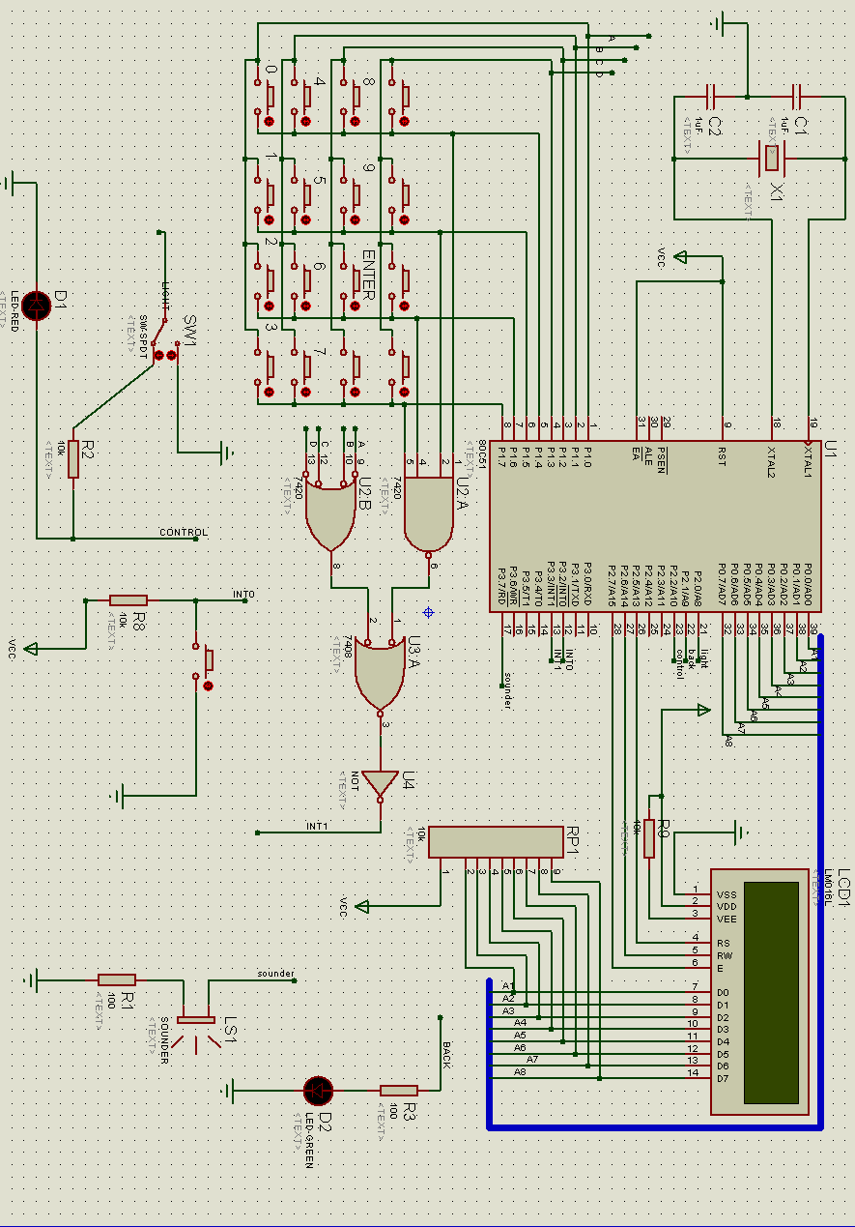
图4-1 整体电路图

4.2 单片机最小系统原理图
本设计的单片机的最小系统是由复位电路、时钟电路和电源组成。复位操作有上电自动复位、按键复位和外部脉冲复位3种方法。本文采用的是上电复位它是通过系统外部的复位电路来实现的。根据电路原理可知电容两极板间的电压不能突变当单片机电源接通电源的瞬间单片机的9管脚会产生一个阶跃信号，所以RTS端维持高电平由于这个充电时间远远大于1ms，一般就可以实现对单片机的上电自动复位，即接通电源就完成了系统的初始化。初始化是为了让单片机从地址0000H开始执行, 除此之外单片机要想正常工作还必须有时钟电路，时钟电路是产生时序的基础，单片机每执行一条指令都是建立在时序电路上的，为了能保证单片机执行指令的同步，电路就要在唯一的时钟信号控制下按时序的先后进行工作。它分为内部时钟电路和外部时钟电路。本文采用的是内部时钟电路，在MCS—51单片机的内部有一个高增益的反向放大器，其输入端为引脚XTAL1，输出端为XTAL2，只要在外部接上两个电容和一个晶振，就能够成一个稳定的自激振荡器。
这里主要看一下电容和晶振的选择，晶振的大小与单片机的振荡频率有关，电容的大小影响着振荡器振荡的稳定性和起振的快速性，通常选择10~30pF的瓷片电容。本系统电容选择为33pF，晶振为12MHz之所以选择这一频率的晶振是为了在进行单片机与电脑进行串口通信时容易产生和电脑时钟同步的波特率，另外在设计电路时，晶振和电容应尽可能的靠近芯片，这样可以提高系统的抗干扰能力，电源部分，电源与地之间可以接一个0.1μF的电容，它用来滤除电源的纹波，使单片机稳定工作，单片机最小系统
如图4-2所示

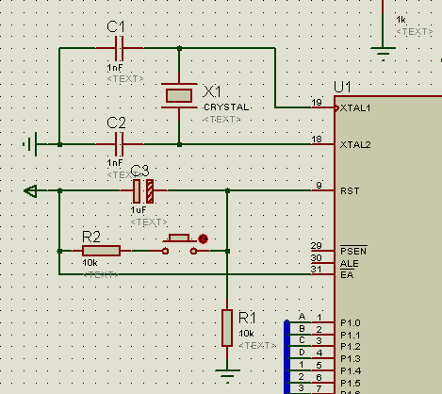
图4-2 最小系统电路原理图

4.3 电源输入部分
当代的门禁系统大多还是220V来提供稳定的电压，然而本次毕业设计为了将真正的门禁系统模拟化，所以我选择以5V直流电压来为自己的电路板供电。此电路板不仅需要稳定的5V电压，还要有固定的频率50HZ，所以需要将家用220V电压通过变压器的调节来适应本设计的电路板。当然，为了电压的稳定和经济性，本设计没有考虑用5V的电池作为供电模块，而是选择了USB线来为电路板供电。本设计选择直流电压供电，所以一般的交流电源必须经过整流电路来实现交流电压和直流电压的相互转化。

4.4 键盘输入部分
为了操作的实用性和方便性，并且考虑产品的成本，本设计并没有选择IC卡式输入和红外远程控制输入，所以本设计选择了矩阵式按键键盘，矩阵式按键由行线和列线组成，也称行列式键盘，按键位于行列的交叉点上，门禁系统的密码输入由操纵者在键盘上的输入来完成门的开启与关闭，毕竟当代大部分的小区、公司、超市等等的门禁还是按键模式的。本设计使用了4*4的键盘，16个按键足够操作者来实现一个门禁系统该有的各项功能，比如密码的输入、操作错误时的清除已经输入的错误密码、重新修改密码的按键，还有密码输入完成后的确认键，当然，每一个按键的具体功能都与操作者的门禁系统的代码有关。本设计的按键功能通过代码或者电路板的标注可以查看，当然如果操作者觉得不方便，可由操纵者在代码中自由编译来实现。本设计的键盘输入模块的引脚接法如图4-3所示：
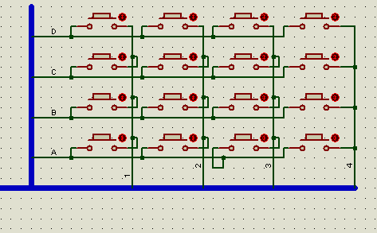
图4-3 键盘输入原理图
将按键值编码为数值的代码如下：
unsigned char coding(unsigned char m)
{
unsigned char k;
switch(m)
{
case (0x18): k=1;break;
case (0x28): k=2;break;
case (0x48): k=3;break;
case (0x88): k='A';break;
case (0x14): k=4;break;
case (0x24): k=5;break;
case (0x44): k=6;break;
case (0x84): k='B';break;
case (0x12): k=7;break;
case (0x22): k=8;break;
case (0x42): k=9;break;
case (0x82): k='C';break;
case (0x11): k='*';break;
case (0x21): k=0;break;
case (0x41): k='#';break;
case (0x81): k='D';break;
}
return(k);
}

4.5 密码存储部分
为了不再每次开启门禁系统密码被忘记，本次设计用AT24C02芯片来存储密码。AT24C02内含256×8位存储空间，具有工作电压宽、擦写次数多、写入速度快、抗干扰能力强、数据不易丢失、体积小等特点。而且他是采用了I2C总线式进行数据读写的串行器件，占用很少的资源和I／O线，并且支持在线编程，进行数据实时的存取十分方便。AT24C02中带有的片内地址寄存器。每写入或读出一个数据字节后，该地址寄存器自动加1，以实现对下一个存储单元的读写。所有字节均以单一操作方式读取。为降低总的写入时间，一次操作可写入多达8个字节的数据。I2C总线是一种用于IC器件之间连接的二线制总线。他通过SDA(串行数据线)及SCL(串行时钟线)两根线在连到总线上的器件之间传送信息，并根据地址识别每个器件。AT24C02正是运用了I2C规程，使用主／从机双向通信，主机(通常为单片机)和从机(AT24C02)均可工作于接收器和发送器状态。主机产生串行时钟信号(通过SCL引脚)并发出控制字，控制总线的传送方向，并产生开始和停止的条件。无论是主机还是从机，接收到一个字节后必须发出一个确认信号ACK。AT24C02的控制字由8位二进制数构成，在开始信号发出以后，主机便会发出控制字，以选择从机并控制总线传送的方向 。其接线如图4-4所示：
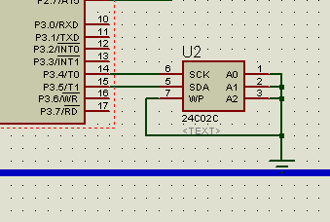
图4-4 密码存储电路原理图
将密码存储在AT24C02中代码：
WrToROM(TempPassword,0,8); //将新密码写入24C02存储
ReInputEn=0;
ReInputCont=0;
CorrectCont=0;
}
else
{
OneAlam();
//DisplayLiAThar(0, 1, again); //显示再次输入一次
write_1602com(er);
for(j=0;j<16;j++)
{
write_1602dat(again[j]);
}
for(i=0;i<8;i++)
{
TempPassword[i]=InputData[i]; //将第一次输入的数据暂存起来 }

4.6 显示部分
作为门禁系统，安全问题当然是最重要的，所以本设计的显示模块上是以“*”来作为安全措施，而不是正常的数字。为了美观和操作的灵活性，本设计的显示模块用LED1602来实现，而不是普通的数码管，毕竟数码管在美观方面和具体操作方面都远远不如LED的显示。当电路板插上USB线通电后，按下开关按钮，显示屏就会亮，并显示“PASSWORD”来提示操纵者来输入等操作，此时，操作者按照屏幕上的提示来具体操作，每当操作者按下输入模块的按键后，屏幕上就会多显示一个“*”表示操作成功，具体的个数与密码的位数和操作者按下的次数有关，当按下的次数超过预定的密码位数，“*”的个数将不再增加。当操作者输入的密码正确时，屏幕上便会显示“TRUE”表示密码正确，并且锁会开启，而当密码错误时，相应的屏幕上会显示“ERROR”表示操作者密码输入错误并报警模块的喇叭会发出报警，锁不会开启。所以只要通过查看屏幕上的显示“TRUE”和“ERROR”就可以清晰的知道密码是否正确，锁是否开启 。LED1602显示屏的部分引脚接口如图4-5所示
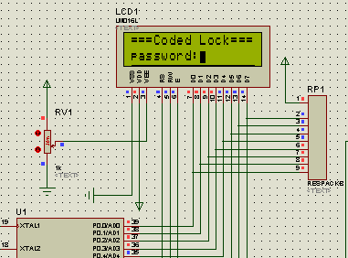
图4-5 显示电路原理图
显示屏显示提示的部分代码：
unsigned char code start_line[] = {"password: "};
unsigned char code name[] = {"Coded Management"}; //显示名称
unsigned char code Correct[] = {" correct "}; //输入正确
unsigned char code Error[] = {" error "}; //输入错误
unsigned char code codepass[] = {" pass "};
unsigned char code LockOpen[] = {" true "}; //OPEN
unsigned char code SetNew[] = {"SetNewWordEnable"};
unsigned char code Input[] = {"input: "}; //INPUT
unsigned char code ResetOK[] = {"ResetPasswordOK "};
unsigned char code initword[] = {"Init password..."};
unsigned char code Er_try[] = {"error,try again!"};
unsigned char code again[] = {"input again "};

目前市场字符液晶绝大多数是基于HD44780^{[4]}的液晶芯片，控制原理是完全相同的，因此基于HD44780的写控制程序可以很容易地应用到市场上大部分的字符液晶。LCD1602液晶的几个特性：+5V电压、对比度可调、内含复位电路；提供各种控制命令，如：清屏、字符闪烁、光标闪烁、显示移位等多种功能；有80字节显示数据存储器DDRAM；内建有160个5X7点阵的字型的字符发生器CGROM 8个可由用户自定义的5X7的字符发生器CGRAM。

表4-1 LCD液晶屏引脚说明
编号 | 符号 | 引脚说明 | 编号 | 符号 | 引脚说明
1 | VSS | 电源地 | 9 | D2 | Data I/O
2 | VDD | 电源正极 | 10 | D3 | Data I/O
3 | VEE | 液晶显示偏压信号 | 11 | D4 | Data I/O
4 | RS | 数据/命令选择端（H/L） | 12 | D5 | Data I/O
5 | R/W | 读写选择端（H/L） | 13 | D6 | Data I/O
6 | E | 使能信号 | 14 | D7 | Data I/O
7 | D0 | Data I/O | 15 | BLA | 背光源正极
8 | D1 | Data I/O | 16 | BLK | 背光源负极
LCD1602采用标准的16脚接口，其中VSS为地电源，VDD接5V正电源，VEE为液晶显示器。RS为寄存器选择，高电平时选择数据寄存器、低电平时选择指令寄存器。RW为读写信号线，高电平1时进行读操作，低电平0时进行写操作。E端为使能端。D0~D7为8位双向数据线。

4.7 报警部分
本设计的报警部分由喇叭电路组成，每当电路板上有按键按下时，喇叭就会“嘀”的响一声，当密码输入错误，即显示模块LED显示“ERROR”时，单片机的P2.1引脚为低电平，喇叭就会“嘀嘀嘀”的连续响。如图4-6所示：
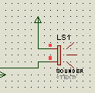
图4-6 报警电路原理图
报警模块的代码如下：
- 一声提示音表示有效输入：
void OneAlam(void)
{
ALAM=0;
Delay5Ms();
ALAM=1;
}
2.两声提示音表示操作成功：
void TwoAlam(void)
{
ALAM=0;
Delay5Ms();
ALAM=1;
Delay5Ms();
ALAM=0;
Delay5Ms();
ALAM=1;
}
3.三声提示音表示错误：
void ThreeAlam(void)
{
ALAM=0;
Delay5Ms();
ALAM=1;
Delay5Ms();
ALAM=0;
Delay5Ms();
ALAM=1;
Delay5Ms();
ALAM=0;
Delay5Ms();
ALAM=1;
}
4.输入密码错误超过三次，报警并锁定键盘：
void ThreeAlam(void)
{
ALAM=0;
Delay5Ms();
ALAM=1;
Delay5Ms();
ALAM=0;
Delay5Ms();
ALAM=1;
Delay5Ms();
ALAM=0;
Delay5Ms();
ALAM=1;
}

第5章 软件系统设计与实现
软件设计主要包括了主程序设计、键盘扫描设计、密码修改设计以及开锁程序设计四个方面。本设计采用Keil编译器来进行软件的编程主程序主要完成了系统的初始化、按键扫描、按键功能、以及调用显示等功能。

5.1 主程序与分部程序流程图
主程序对模块进行初始化，而后调用密码输入子程序、密码比较子程序、判断密码是否输入正确。主程序流程图如图5-1所示。
初始化
密码比较子程序
密码输入子程序
报警子程序
显示子程序
开始
判断密码输入是否正确？
结束
否
是
图5-1 系统主程序流程图

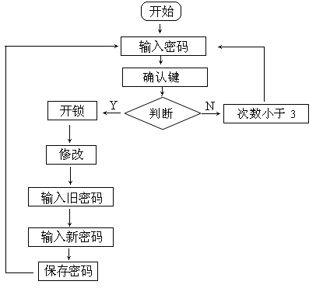
图5-2 系统程序的基本操作

5.2 键值判断设计
键盘扫描和键值读取程序主要判断矩阵按键是否按下，按下的是哪一个键，并求出按键的键值。矩阵键盘的识别方法有多种。相对来说，矩阵式键盘的软件设计最终实现以下功能：是否有按键被按下；消除抖动；确定哪个键被按下，若按键闭合了一次，操作也只能是一次。

5.3 Keil编程软件介绍
单片机的开发离不开必要的硬件，同样也离不开软件，编写的汇编语言源程序要变为CPU可以执行的机器码有两种方法，一种是手工汇编，另一种是机器汇编。随着单片机开发技术的不断发展，单片机的开发软件也在不断的发展，Keil软件是目前最流行开发51单片机的软件。
这款软件的操作方法也很简单，甚至有些必须采用很复杂的硬件电路才能完成的工作，用软件编程有时会变得很简单，这样可以把复杂电路的输入信号直接用信号发生器给定，或是用电源来给定通过对电压电流的调节来实现。Keil工程的建立打开已安装好的开发环境，进入界面后选择project然后在其下拉菜单中选择new project选项。
这样就能新建一个工程 ，在选定的路径下建立一个名字叫做abc的文件夹，在abc文件夹中建立了一个xyz.c文件之后点击保存按钮就会出现在此对话框中选择Atmel之后会弹出一系列的单片机在本次设计中选用的是51单片机，完成后在选Target 1下的Source Group 1选择Add把xyz.c文件加载到里面在xyz.c下添加所编好的C语言程序或是汇编语言程序，如果程序是分开写得就可以添加多个子程序还有主程序，每个程序中必须有头文件否则编译不会通过 ，会显示有错误。等编译.hex文件时就要在此文件夹下找到。
所有程序都加到工程项目文件夹中后就可以对其进行编译了。编译成功后，下方会有对话框显示，有几个错误，分别是在那几个位置。直接单击错误这条信息就可以索引到源文件中。

5.4 Proteus仿真软件概述
Proteus是目前使用比较广泛的单片机类的仿真系统的软件之一，它可以实现的功能比较多，可以实现程序与原理图的连调，也可以单独作为绘制原理图的工具使用，与Protel有着过之不及的功能，于此同时还可以进行PCB版图的生成，在方法中与Protel类似。此款软件及绘制原理图、PCB版图和仿真于一身。Proteus此款软件的使用比较简单。在运行环境搭载好的前提下，打开ISIS直接进入到主界面，在左边栏框中有一个快捷键P(从库中选取)，点击后出现一个对话框然后输入想要查找的元器件即可。之后在单击确定按键所选器件就会显示在界面左上角的小框中此时点击鼠标左键就会放到图层中，然后直接把鼠标放到接头处就会显示一个画笔的标志此时按住鼠标左键就可进行连线了。

5.5 Proteus与Keil的连调
程序在KEIL C51上调试，采用模块程序设计技术,则逐个模块调好后再进行系统程序总调。
对于模块结构程序^{[11]}．要一个个子程序分别调试。调试时,一定要符合入口条件和出口条件,调试可用单步运行和断点运行方式,通过检查用者系统的CPU现场情况、RAM的内容和I／O口的状态,检测程序执行结果是否符合设计要求,有无循环错误、有无机器码错误以及转移地址的错误,同时,还可以发现系统中存在的硬件设计错误和软件算法错误。 各程序模块通过后,则可以把相关功能块连在一起进行总调。这个阶段若有故障,可以考虑各子程序运行时是否破坏了现场,缓冲单元、工作寄存器是否发生冲突,标志位的建立和清除是否有误,堆栈区是否有溢出,输入设备的状态是否正常等等,若用者系统是在开发机的监控程序下运行时,还要考虑用者缓冲单元是否和监控程序的工作单元发生冲突。 单步和断点调试后,还应进行连续调试,用以确定定时精度、CPU的实时响应等问题。 当全部调试和修改完成后,将程序固化到AT89S51中。进行整机调试。各功能实现则调试完成。
在进行连调之前必须确保程序是完整的，原理图也是没有错误的。还要在正确的运行平台下进行操作。检查没有错误后，打开原理图，点击单片机就会出现一个对话框如图3.6所示，然后把生成的.hex文件添加到里面即可实现。在这里比较重要的就是.hex文件的生成过程。首先把已编写好的程序加载到Keil软件下进行编译如果没有遇到任何错误后，就直接点击工具栏中的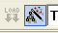就会弹出如下图所示的对话框，然后选择相应的选项就可以生成.hex文件了。之后再按照生成的的路径去寻找这个文件。找到之后加载到之前点开的 对话框上即可。在此后点击运行按键就会进行仿真了，按照设计的功能去调试就可以了
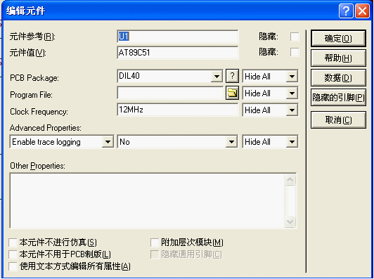
图5-3 Keil加载HEX文件

5.6 Proteus与Keil的连调的仿真结果
（1）系统仿真运行环境下的结果如图5-4所示
当单片机上电以后，L1602液晶显示屏显示Enter Password 和 3 chances如图5-4所示
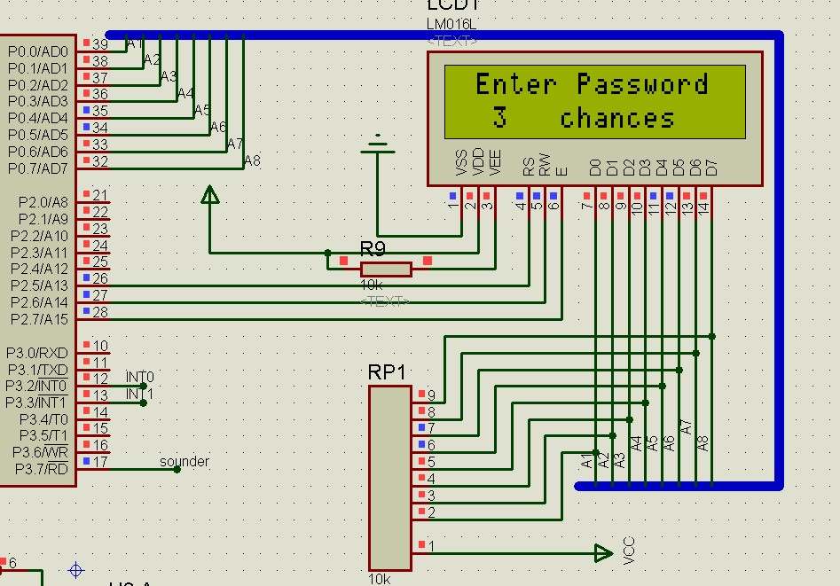
图5-4 系统环境运行图
（2）开锁状态如图5-5所示
当用户输入密码正确时，L1602液晶显示屏显示correct和welcome如图5-5所示
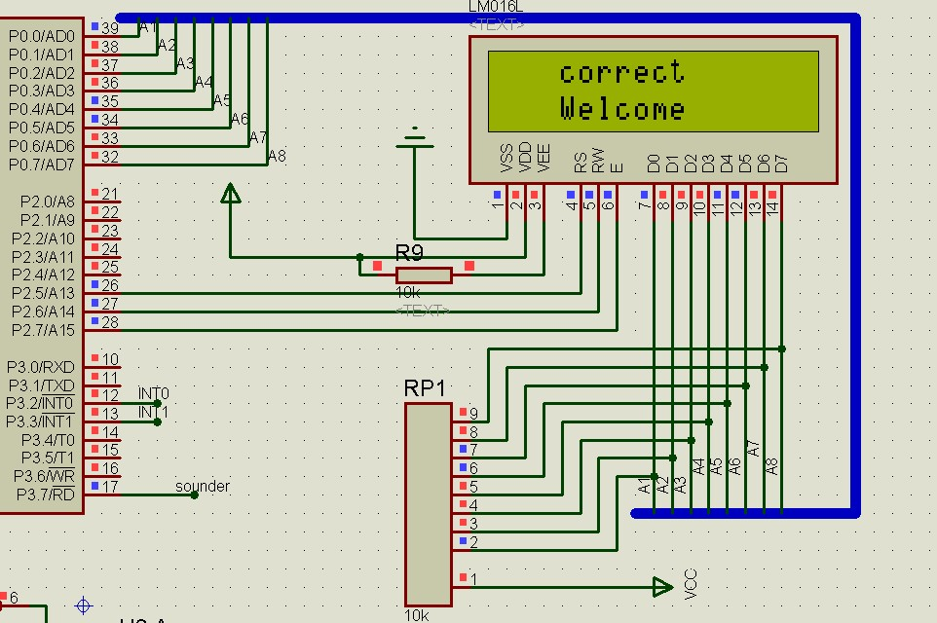
图5-5 开锁界面
（4）密码输入错误状态如5-6所示
当用户密码输入错误时，L1602液晶显示屏显示Password error如图5-6所示
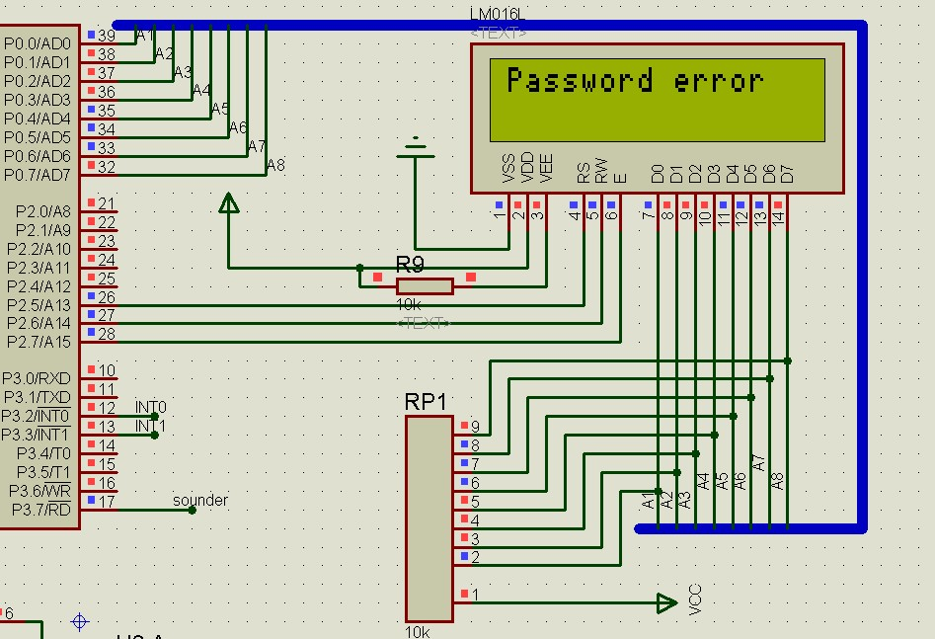
图5-6密码输入错误
（5）密码连续输入三次错误状态如图5-7所示
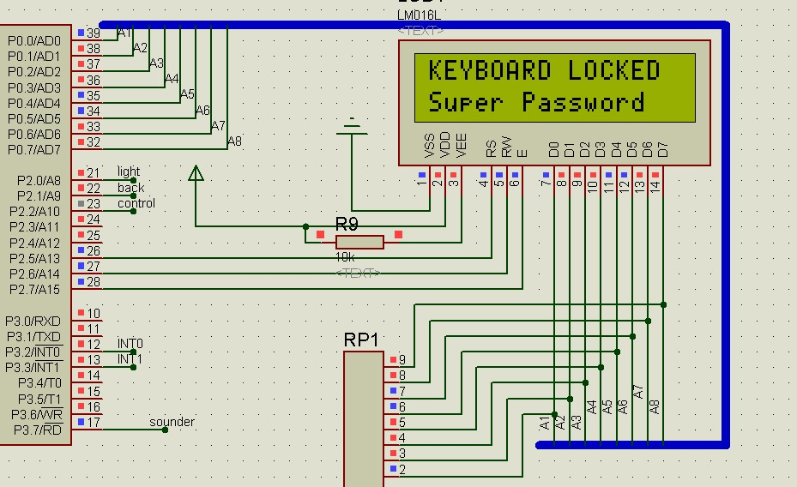
图5-7 键盘锁定图
（6）密码重置状态如图5-8所示
当用户按下密码重置键以后，L1602液晶显示屏显示如图5-8所示
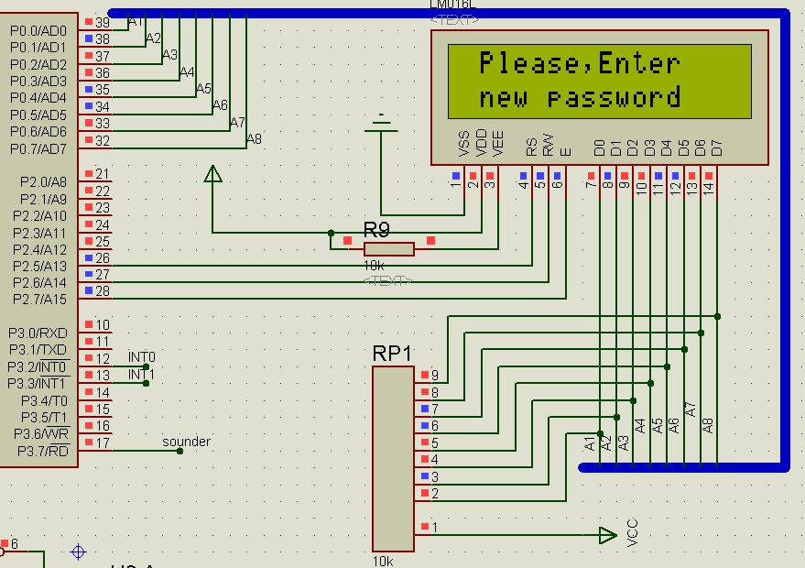
5-8密码重置界面
（7）密码重置成功状态如图5-9所示
当密码重置成功以后，L1602液晶显示屏显示successfully如图5-9所示
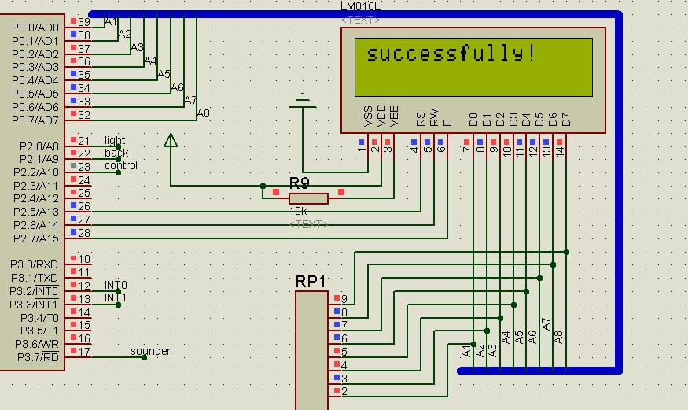
图5-9密码重置成功
(8)信号筛选功能模拟仿真
由于proteus的仿真功能有限，所以无法做实际仿真，所以我们采用模拟仿真的方法来实现。
当开关打到无效数据处时如图5-10所示，键盘输入的数据无效，显示灯熄灭
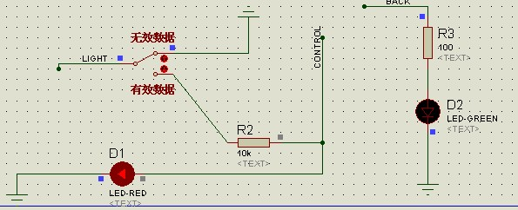
图5-10 开关处于无效数据处，显示灯熄灭
当开关打到有效数据处时如图5-11所示，键盘输入的数据有效，显示灯开启
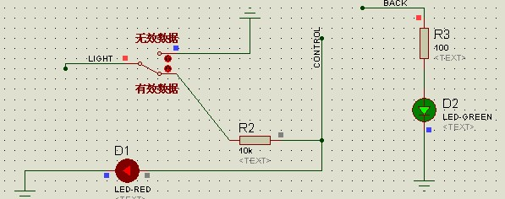
图5-11 开关处于有效数据处，显示灯开启

结 论
本设计是基于单片机实现门禁控制系统，基本完成了按键有效提示、输入错误提示，控制开锁电平、控制报警电路、修改密码等多种功能。本系统具有结构简单，硬件较少，容易实现，性能稳定可靠，成本低等特点。
在设计过程中，我查阅大量的相关资料，详细的了解了各个芯片的作用，如何工作，工作原理，个个芯片引脚的连接方式。对系统硬件的设计，电路原理图以及仿真，软件流程图和具体的汇编语言的设计都有了相应的提高。此次设计涉及到了Proteus和Protel99和一些单片机指令，通过近段时间的使用，对这些有了更深的了解。对于软件部分的Keil软件的使用，是我们对汇编语言以及C语言又有了更深一步的了解。
通过完成设计，我们对所学的知识有了更深刻地了解，实现了从理论到实践再到理论的几个飞跃，也更加了解到科学知识应该以服务社会为目的，只有掌握了足够的知识才能更好的为社会贡献我们的力量。我学会了利用所学知识以技术上的知识解决问题。

参考文献
[01] 康华光.电子技术基础（第四版）[M].北京：高等教育出版社，1998
[02] 李珍,付植桐.单片机原理与应用技术[M].北京：清华大学出版社，2003
[03] 张鑫,华臻,陈书谦.单片机原理及应用[M].北京：电子工业出版社,2005
[04] 周勇,付大鹏,刘刚强.新型家用密码锁的研究[J].机械,2002
[05] 王君．单片机原理及控制技术[M]．机械工业出版社，2012
[06] 丁海生.微型计算机控制技术[M].北京：清华大学出版社.2009
[07] 张金.电子与制作100列[M].北京：电子工业出版社.2009
[08] 杨西明.单片机编程与入门[M].北京：机械工业出版社.2004
[09] 李朝青.单片机原理及接口技术[M].北京：北京航空航天大学出版社.2002
[10] 杨欣.单片机应用实列详解[M].清华大学出版社.2010
[11] Hermarn K P.Neubert.Instrument Transduces-An Introduction to their Performance and Design.2 ndEd[M].Clarendon Press,Oxford.1975
[12] Kennes C,W M Wu.L Bhatnagar et al.Anaerobic dechlorination and mineralization of PCP and 2,4,6-trichlorophenol by the methanogenic PCP-degrading granules Volume 44,2004

致 谢
时光飞逝，来不及感叹，四年的大学生活已近尾声，期间我不断得到各位老师、同学的关心与帮助，感受到了友谊的温暖与纯真，最重要的是一种精神上的激励，让我非常感动。
经过不懈的努力，我的毕业论文《基于单片机的门禁系统的设计》在杨峰老师的悉心指导下已经完成初稿。论文的写作是枯燥艰辛而又富有挑战的。老师的谆谆诱导、同学的出谋划策及家长的支持鼓励，是我坚持完成论文的动力源泉。从论文的选题、文献的采集、框架的设计、结构的布局到最终的论文定稿，从内容到格式，从标题到标点，他都费尽心血。老师温和的性格，朴素的作风，深深地感动着我。
同时，我还要感谢帮助我的各位同学，在论文的写作的这段时间里，给我提出了很多宝贵的意见和建议，与他们的交流使我受益颇多。感谢大学里的每一位老师的支持和帮助，真诚地感谢他们四年来的辛勤栽培。最后要感谢我的家人以及我的朋友们对我的理解、支持、鼓励和帮助，正是因为有了他们，我所做的一切才更有意义；也正是因为有了他们，我才有了追求进步的勇气和信心。
最后感谢答辩组老师们的评阅，辛苦了，谢谢！

附 录

附录（1）总电路图

附录（2）源程序
/********************************************************************
* 论文题目：基于单片机的门禁控制系统设计
***********************************************************************/
#include "reg51.h"
#include<intrins.h>
#define uchar unsigned char
#define uint unsigned int
#define MAX 7 //密码最大位数
//这三个引脚参考资料
sbit E=P2^7; //1602使能引脚
sbit RW=P2^6; //1602读写引脚
sbit RS=P2^5; //1602数据/命令选择引脚
sbit sounder = P3^7; // 蜂鸣器管脚
sbit light = P2^0; //light引脚
sbit back = P2^1; // back引脚
sbit control = P2^2; //control引脚
char SuperPassword[MAX] = "1234567";//超级密码
char Password[MAX] = "1234567"; //初始密码
int input,reput,display = 0; //输入密码位数
char chance = '3';
char InputPassword[MAX] = "4226577"; //储存用户输入密码
char re,flag= 0; //re重置位，flag重置显示位
/********************************************************************
* 名称 : delay()
* 功能 : 延时,延时时间大概为5US。
* 输入 : 无
* 输出 : 无
***********************************************************************/
void delay()
{
_nop_();
_nop_();
_nop_();
_nop_();
_nop_();
}

void delaym(char i)
{
char j;
for (j=0; j<i+1; j++)
{
_nop_();
}
}
/********************************************************************
* 名称 : bit Busy(void)
* 功能 : 这个是一个读状态函数，读出函数是否处在忙状态
* 输入 : 输入的命令值
* 输出 : 无
***********************************************************************/
bit Busy(void)
{
bit busy_flag = 0;
RS = 0;
RW = 1;
E = 1;
delay();
busy_flag = (bit)(P0 & 0x80);
E = 0;
return busy_flag;
}
/********************************************************************
* 名称 : wcmd(uchar del)
* 功能 : 1602命令函数
* 输入 : 输入的命令值
* 输出 : 无
***********************************************************************/
void wcmd(uchar del)
{
while(Busy());
RS = 0;
RW = 0;
E = 0;
delay();
P0 = del;
delay();
E = 1;
delay();
E = 0;
}

/********************************************************************
* 名称 : wdata(uchar del)
* 功能 : 1602写数据函数
* 输入 : 需要写入1602的数据
* 输出 : 无
***********************************************************************/
void wdata(uchar del)
{
while(Busy());
RS = 1;
RW = 0;
E = 0;
delay();
P0 = del;
delay();
E = 1;
delay();
E = 0;
}

/********************************************************************
* 名称 : L1602_init()
* 功能 : 1602初始化，请参考1602的资料
* 输入 : 无
* 输出 : 无
***********************************************************************/
void L1602_init(void)
{
wcmd(0x38);
wcmd(0x0c);
wcmd(0x06);
wcmd(0x01);
}

/********************************************************************
* 名称 : L1602_char(uchar hang,uchar lie,char sign)
* 功能 : 改变液晶中某位的值，如果要让第一行，第五个字符显示"b" ，调用该函数如下
L1602_char(1,5,'b')
* 输入 : 行，列，需要输入1602的数据
* 输出 : 无
***********************************************************************/
void L1602_char(uchar hang,uchar lie,char sign)
{
uchar a;
if(hang == 1) a = 0x80;
if(hang == 2) a = 0xc0;
a = a + lie - 1;
wcmd(a);
wdata(sign);
}
/********************************************************************
* 名称 : L1602_string(uchar hang,uchar lie,uchar *p)
* 功能 : 改变液晶中某位的值，如果要让第一行，第五个字符开始显示"ab cd ef" ，调用该函数如下
L1602_string(1,5,"ab cd ef;")
* 输入 : 行，列，需要输入1602的数据
* 输出 : 无
***********************************************************************/
void L1602_string(uchar hang,uchar lie,uchar *p)
{
uchar a,b=0;
if(hang == 1) a = 0x80;
if(hang == 2) a = 0xc0;
a = a + lie - 1;
while(1)
{
wcmd(a++);
b++;
if((*p == '\0')||(b==16)) break;
wdata(*p);
p++;
}
}
/********************************************************************
* 名称 :delay1ms(int t)
* 功能 :延迟

* 输入 : 时间值，单位是ms
* 输出 : 无
***********************************************************************/
delay1ms(int t)
{
int i,j;
for (i=0;i<t;i++)
for (j=0;j<120;j++)
;

}

/********************************************************************
* 名称 : Judge()
* 功能 : 实现InputPassword与Password的对比
* 输入 : 无
* 输出 : 如果两者匹配输出1，否则输出0
***********************************************************************/
char Judge(void)
{
char i;
for(i=0; i<MAX; i++)
{
if (Password[i] != InputPassword[i])
{
return 0;
}

}
return 1;
}
/********************************************************************
* 名称 : Judge()
* 功能 : 实现InputPassword与SuperPassword的对比
* 输入 : 无
* 输出 : 如果两者匹配输出1，否则输出0
***********************************************************************/
char JudgeSuper(void)
{
char i;
for(i=0; i<MAX; i++)
{
if (SuperPassword[i] != InputPassword[i])
{
return 0;
}

}
return 1;
}

/********************************************************************
* 名称 : Outside_Init()
* 功能 : 外部中断0,1 的初始化
* 输入 : 无
* 输出 : 无
***********************************************************************/
void Outside_Init(void)
{
//中断
EX0 = 1; //开外部中断0
IT0 = 1; //负边沿触发
EX1 = 1; //开外部中断1
IT1 = 1; //负边沿触发
EA = 1; //开总中断

}
/********************************************************************
* 名称 : Keyscan()
* 功能 : 实现按键的读取。下面这个子程序是按处理 矩阵键盘 的基本方法处理的。
* 输入 : 无
* 输出 : 按键值
***********************************************************************/
char Keyscan(void)
{
uchar i,j, temp, Buffer[4] = {0xfe, 0xfd, 0xfb, 0xf7};
for(j=0; j<4; j++)
{
P1 = Buffer[j];
temp = 0x10;
for(i=0; i<4; i++)
{
if(!(P1 & temp))
{
return (i+j*4);
}
temp <<= 1;
}
}
}
void sound(int number)
{
int i;
number = number - 0x30;
for (i=0; i<125; i++)
{
sounder = 1;
delaym(number);
sounder = 0;
}
}
/********************************************************************
* 名称 : KeyInput()
* 功能 : 外部中断2的服务程序
* 输入 : 无
* 输出 : 无
***********************************************************************/
void KeyInput(void) interrupt 2
{

EA = 0;
if (light == 1)
{
back = 1;
if (re==0)
{
InputPassword[input++] = Keyscan() + 48;
sound(InputPassword[input-1]);
}
else
{
Password[input++] = Keyscan() + 48;
if (input == MAX)
{
re =0;
flag = 1;
L1602_init();
L1602_string(1,1,"successfully!");
delay1ms(1000);
L1602_init();
delay1ms(1000);
L1602_string(1,1,"successfully!");
delay1ms(1000);
L1602_init();
delay1ms(1000);
L1602_string(1,1,"successfully!");
delay1ms(2000);
input = 0;
delay1ms(1000);
}

}

if (input !=MAX)
{
L1602_init();
L1602_string(1,1,"Enter Password");
for (display=0; display<input; display++)
{
L1602_char(2,display+1,'*');
}
}
}
else
{
back = 0;
}
P1 = 0x0f;
EA = 1;

}
/********************************************************************
* 名称 : PasswordReset()
* 功能 : 外部中断0的服务程序
* 输入 : 无
* 输出 : 无
***********************************************************************/
void PasswordReset(void) interrupt 0
{
if (light == 1)
{
back = 1;
L1602_init();
L1602_string(1,1," Please,Enter ");
L1602_string(2,1," new password");
re = 1;

}
else
{
back = 0;
}

}
main() //main
{
Outside_Init();
EA = 0;
P1 = 0x0f;
back = 0;
control = 0;
while (1)
{
if (light == 0)
{
control = 0;
EA = 0;
}
else
{
control = 1;
EA = 1;

while(1)//while2
{
L1602_init();
L1602_string(1,1," Enter Password ");
L1602_char(2,3,chance);
L1602_string(2,4," chances ");
EA = 1;
while(1)
{ //while3

if (flag == 1)
{
flag = 0;
break;
}
if (input == MAX )//if1
{

EA = 0;
if (Judge()) //if3
{
L1602_init();
L1602_string(1,1," correct ");
L1602_string(2,1," Welcome ");
chance = '3';
input = 0;
delay1ms(2000);

}//if3
else
{
L1602_init();
L1602_string(1,1,"Password error");
delay1ms(2000);
chance--;
if (chance == '0')//if4
{

L1602_init();
L1602_string(1,1,"KEYBOARD LOCKED!");
L1602_string(2,1,"Super Password");
input = 0;
EA = 1;
EX0 = 0;
while(1)
{
P1 = 0x0f;
if (input == MAX)
{
EA = 0;
if (JudgeSuper())
{
input = 0;
chance = '3';
EX0 = 1;
break;
}
else
{
wcmd(0x01);
L1602_string(1,1,"error!");
delay1ms(1000);
wcmd(0x01);
L1602_string(1,1,"error!");
delay1ms(1000);
wcmd(0x01);
L1602_string(1,1,"KEYBOARD LOCKED!");
L1602_string(2,1,"Super Password");

}
EA = 1;
input = 0;
}

}
}//if4

} //else

input = 0;
break;
} //if 1

}//while3
}//while2
}
}
} //main

